Ақмола облысы білім басқармасының Зеренді ауданы бойынша білім бөлімінің жанындағы Зеренді ауылының "Балалар-жасөспірімдер шығармашылық орталығы" МКҚК 2024 жылғы мемлекеттік қызмет көрсету мәселесі бойынша есебі

1.Жалпы ережелер.
​1) көрсетілетін қызметті берушілер туралы мәліметтер: Ақмола облысы білім басқармасының Зеренді ауданы бойынша білім бөлімінің жанындағы Зеренді ауылының "Балалар-жасөспірімдер шығармашылық орталығы" МКҚК. Заңды мекен-жайы: Ақмола облысы, Зеренді ауданы, Зеренді ауылы, Ж.Мусина 33 көшесі, телефон нөмірлері: 87163221507
2) Мемлекеттік қызметтер туралы ақпарат: Ақмола облысы білім басқармасының Зеренді ауданы бойынша білім бөлімінің жанындағы Зеренді ауылының "Балалар-жасөспірімдер шығармашылық орталығы" МКҚК 2 мемлекеттік білім беру қызметін көрсетеді.
1) Балаларға қосымша білім беру бойынша қосымша білім беру ұйымдарына құжаттар қабылдау және оқуға қабылдау" мемлекеттік қызметін көрсету қағидаларын бекіту туралы. (Мемлекеттік қызмет көрсету тәртібі туралы ақпаратты мына сайттан алуға болады https://adilet.zan.kz/rus/docs/V2000020695 )
*2025 жылы Ақмола облысы білім басқармасының Зеренді ауданы бойынша білім бөлімінің жанындағы Зеренді ауылының "Балалар-жасөспірімдер шығармашылық орталығы" МКҚК қағаз түрінде көрсетілген – 370 мемлекеттік қызмет.
2. Мектепке дейінгі тәрбие мен оқытуды, бастауыш, негізгі орта және жалпы орта білімнің жалпы білім беретін оқу бағдарламаларын, техникалық және кәсіптік, орта білімнен кейінгі, қосымша білімнің білім беру бағдарламаларын және арнайы оқу бағдарламаларын іске асыратын білім беру ұйымдарында жұмыс істейтін педагогтерді және білім және ғылым саласындағы басқа да азаматтық қызметшілерді аттестаттаудан өткізу қағидалары мен шарттарын бекіту туралы. (Мемлекеттік қызмет көрсету тәртібі туралы ақпаратты мына сайттан алуға болады https://adilet.zan.kz/rus/docs/V1600013317 )
*Ақмола облысы білім басқармасының Зеренді ауданы бойынша білім бөлімінің жанындағы Зеренді ауылының "Балалар-жасөспірімдер шығармашылық орталығы" МКҚК, мектепке дейінгі тәрбие мен оқытуды, бастауыш, негізгі орта және жалпы орта білімнің жалпы білім беретін оқу бағдарламаларын, техникалық және кәсіптік, орта білімнен кейінгі, қосымша білімнің білім беру бағдарламаларын және арнайы оқу бағдарламаларын іске асыратын білім беру ұйымдарында жұмыс істейтін педагогтерді және білім және ғылым саласындағы басқа да азаматтық қызметшілерді аттестаттаудан өткізу-2 мемлекеттік қызмет көрсетті.​
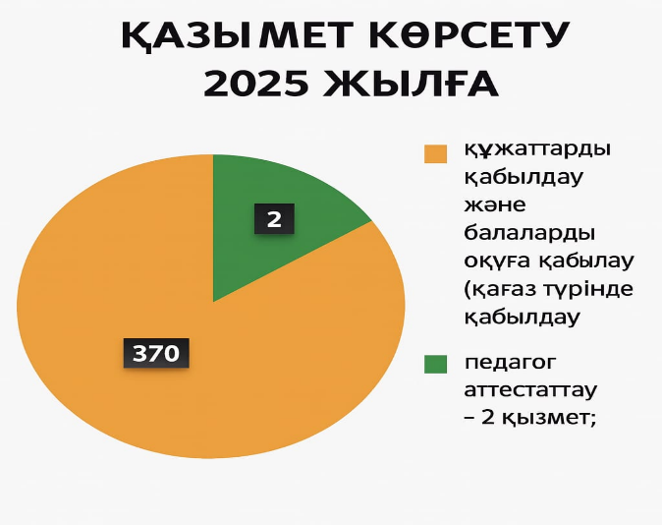
Білім беру саласындағы барлық мемлекеттік қызметтер тегін негізде көрсетіледі.
*2024 жылы Ақмола облысы білім басқармасының Зеренді ауданы бойынша білім бөлімінің жанындағы Зеренді ауылының "Балалар-жасөспірімдер шығармашылық орталығы" МКҚК қағаз түрінде көрсетілген – 298 мемлекеттік қызмет.
2. Мектепке дейінгі тәрбие мен оқытуды, бастауыш, негізгі орта және жалпы орта білімнің жалпы білім беретін оқу бағдарламаларын, техникалық және кәсіптік, орта білімнен кейінгі, қосымша білімнің білім беру бағдарламаларын және арнайы оқу бағдарламаларын іске асыратын білім беру ұйымдарында жұмыс істейтін педагогтерді және білім және ғылым саласындағы басқа да азаматтық қызметшілерді аттестаттаудан өткізу қағидалары мен шарттарын бекіту туралы. (Мемлекеттік қызмет көрсету тәртібі туралы ақпаратты мына сайттан алуға болады https://adilet.zan.kz/rus/docs/V1600013317 )
*Ақмола облысы білім басқармасының Зеренді ауданы бойынша білім бөлімінің жанындағы Зеренді ауылының "Балалар-жасөспірімдер шығармашылық орталығы" МКҚК, мектепке дейінгі тәрбие мен оқытуды, бастауыш, негізгі орта және жалпы орта білімнің жалпы білім беретін оқу бағдарламаларын, техникалық және кәсіптік, орта білімнен кейінгі, қосымша білімнің білім беру бағдарламаларын және арнайы оқу бағдарламаларын іске асыратын білім беру ұйымдарында жұмыс істейтін педагогтерді және білім және ғылым саласындағы басқа да азаматтық қызметшілерді аттестаттаудан өткізу-1 мемлекеттік қызмет көрсетті.​
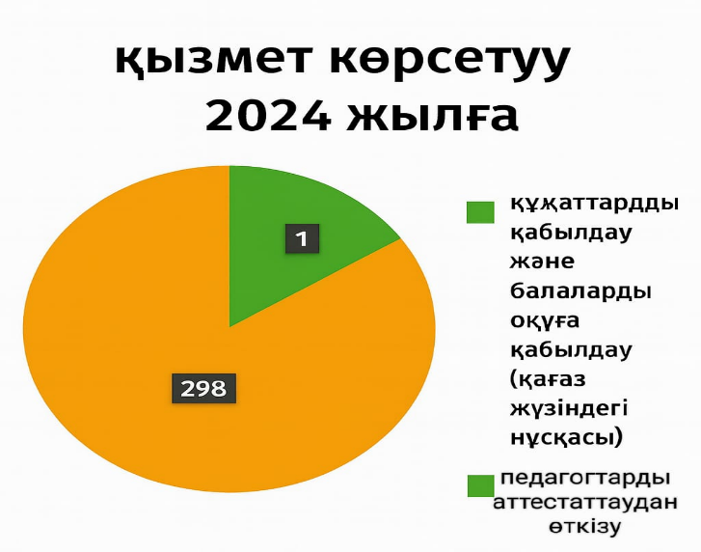
Білім беру саласындағы барлық мемлекеттік қызметтер тегін негізде көрсетіледі.
2. Көрсетілетін қызметті алушылармен жұмыс:
1) Мемлекеттік қызметтер көрсету тәртібі туралы ақпаратқа қол жеткізу көздері мен орындары туралы мәліметтер.
*Көрсетілетін қызметті алушылар үшін барлық қажетті ақпарат ресми интернет ресурста орналастырылған, Ақмола облысы білім басқармасының Зеренді ауданы бойынша білім бөлімінің жанындағы Зеренді ауылының "Балалар-жасөспірімдер шығармашылық орталығы" МКҚК vs0001.zerenda.aqmoedu.kz сайтының "мемлекеттік қызметтер" бөлімінде мемлекеттік қызмет көрсету ережелері орналастырылған. Сондай-ақ, барлық ведомстволық бағынысты ұйымдарда ақпараттық стендтерде мемлекеттік қызмет көрсету ережелері орналастырылған. Өзіне-өзі қызмет көрсету бұрыштары жұмыс істейді.
2) мемлекеттік қызметтер көрсету тәртібін айқындайтын заңға тәуелді нормативтік құқықтық актілердің жобаларын жария талқылаулар туралы ақпарат.
*Қазіргі уақытта заңға тәуелді құқықтық актілердің жобаларын жария талқылау ашық нормативтік құқықтық актілердің интернет-порталында жүзеге асырылады. Білім бөлімі мен ведомстволық бағынысты ұйымдар Нормативтік құқықтық актілерді әзірлемеген.
3) мемлекеттік қызметтер көрсету процесінің ашықтығын қамтамасыз етуге бағытталған іс-шаралар (түсіндіру жұмыстары, семинарлар, кездесулер, сұхбат және басқалар).
*2025 жылы білім басқармасы мен ведомстволық бағынысты ұйымдар БАҚ пен әлеуметтік желілерде 2 мақала жариялады. Ай сайын халықты БАҚ,
көрсетілетін қызметті берушілердің интернет – ресурстары арқылы мемлекеттік қызметтер көрсету тәртібі туралы хабардар ету бойынша жұмыс жүргізіледі.

4.Мемлекеттік қызметтерді көрсету саласындағы қызметкерлердің біліктілігін арттыруға бағытталған іс-шаралар:

*Білім беру саласындағы мемлекеттік қызметтерді қажетті компьютерлік техникамен қамтамасыз етілген 2 қызметкер көрсетеді.
2024 жылы мемлекеттік қызметтерді көрсету бойынша оқытудан 1 қызметкер, 2025 жылы - 1 қызметкер өтті. Оқыту қорытындысы бойынша 2 қызметкердің мемлекеттік қызметтерді көрсету жөніндегі сертификаттары бар.
4. Мемлекеттік қызмет көрсету сапасын бақылау
1) Мемлекеттік қызметтер көрсету мәселелері бойынша көрсетілетін қызметті алушылардың шағымдары туралы ақпарат (қосымша).
* 2025 жылы Мемлекеттік қызмет көрсету туралы шағымдар түскен жоқ.
2) мемлекеттік қызметтер көрсету сапасын ішкі бақылау нәтижелері.
*Ақмола облысы әкімінің аппараты басшысының 2025 жылғы 19 тамыздағы №150 бұйрығына сәйкес бекітілген жоспарлы іс-шараға орай, 2025 жылғы 3–8 қыркүйек аралығында мемлекеттік қызметін көрсету сапасына талдау жүргізілді. Іс-шара нәтижесінде:
«Балаларға қосымша білім беру бойынша қосымша білім беру ұйымдарына құжаттар қабылдау және оқуға қабылдау» мемлекеттік қызметін көрсету мерзімінің бұзылуының 1 фактісі, 18 фактісі- өтініштер келіп түскен күннің түзетілгені, сонымен қатар, 16 оқушының 0,27/У анықтамасында шығыс нөмірі жоқ, 19 фактісі-өтініштердің түсу айы бойынша түзетулер, сонымен қатар, 0,27/у анықтамаларының шығыс нөмірі жоқ және мазмұны оқуға қиын, 12 фактісі-өтініштердің түсу күнін түзетілгендігі, сонымен қатар қызмет алушылардың өтініштерін кеңес арқылы тіркеу туралы кіріс штампы жоқ,19 фактісі-қызмет алушылар электрондық порталының анықтамасын ұсынған
Аталған бұзушылықтардың барлығы қайта қаралып, тиісті шаралар қабылданды және құжаттар ретке келтірілді. Жауапты мамандарға түсіндіру жұмыстары жүргізіліп, құжат айналымын жүргізу тәртібі күшейтілді, өтініштерді тіркеу және есепке алу бойынша бақылау тетіктері енгізілді.
Алдағы уақытта мұндай кемшіліктерге жол бермеу мақсатында мемлекеттік қызмет көрсету мерзімдерін қатаң сақтау, құжаттарды тіркеу кезінде деректерді түзетуге жол бермеу, медициналық анықтамалардың талапқа сай ресімделуін қамтамасыз ету және жауапты қызметкерлердің жауапкершілігін арттыру бойынша тиісті шаралар қабылданды.
*Ақмола облысы білім басқармасы Зеренді ауданы бойынша білім бөлімінің басшысы Кенжеболатова Динара Шаймерденовнаның 2025 жылғы 8 желтоқсандағы №457 бұйрығына сәйкес, білім бөлімінің әдіскерлері тарапынан әдістемелік көмек көрсету мақсатында зерделеу және талдау жұмыстары жүргізілді.
Аталған іс-шара қорытындысы бойынша бірқатар кемшіліктер анықталып, оларды жою бағытында әдіскерлер тарапынан тиісті әдістемелік ұсыныстар берілді. Ұсыныстар негізінде анықталған бұзушылықтар толықтай қалпына келтіріліп, алдағы уақытта мұндай кемшіліктерге жол бермеу мақсатында жауапты маманға түсіндіру және профилактикалық жұмыстар жүргізіліп, тиісті шаралар қабылданды.
3) мемлекеттік қызметтер көрсету сапасына қоғамдық мониторинг нәтижелері.
* Қоғамдық мониторинг нәтижелеріне сәйкес, 2025 жылы Мемлекеттік қызмет көрсету сапасына мемлекеттік қызмет көрсету мерзімдерінде бұзушылықтар анықталған жоқ. Мемлекеттік қызметтердің бұзылуына жол бермеу бойынша шаралар қабылдануда.
5. Көрсетілетін қызметті алушылардың мемлекеттік қызметтер көрсету сапасына одан әрі тиімділігі мен қанағаттанушылығын арттыру перспективалары.
*Көрсетілетін қызметті алушылардың қанағаттанушылығын арттыру және мемлекеттік қызметтер көрсету сапасын арттыру мақсатында 2026 жылға ҚР заңнамасын сақтау мәселесі бойынша бақылау іс-шараларының жоспары бекітілді.
2026 жылы білім басқармасы және ведомстволық бағынысты ұйымдар жеке және заңды тұлғаларды қолжетімді және сапалы мемлекеттік қызметтермен қамтамасыз ету жөніндегі жұмысты жалғастыратын болады.

Балалар-жасөспірімдер
шығармашылық орталығының
басшысының міндетін атқарушы: Баймаханова Г.Т.

